
Descripción
Autor |  | Fecha

Enunciado
Se quiere desarrollar una aplicación para manejar la información de una videotienda. La videotienda tiene un catálogo de películas que son identificadas únicamente por su título. Cada película tiene un grupo de copias que son las que se alquilan a los clientes. Dichas copias se identifican con el título de la película y con un código, este último es un consecutivo que comienza en uno para cada película. Además, de cada película se conoce cuáles son sus copias disponibles y cuáles son sus copias prestadas. La videotienda establece una tarifa diaria para el alquiler de las películas y dicho alquiler es siempre por un día.
Los clientes de la videotienda deben afiliarse. La forma de pago en la videotienda es prepago, lo que implica que el cliente debe tener un saldo en su cuenta suficiente para alquilar una película. Además de cada cliente se conoce su cédula, que es su identificador en el sistema, su nombre, su dirección y el listado de copias de películas que ha prestado y que aún no ha devuelto.
La aplicación de la videotienda debe permitir: (1) cambiar la tarifa de alquiler, (2) consultar la información de las películas (título, copias disponibles, copias prestadas), (3) registrar una nueva copia a la película (dicha copia debe quedar con el siguiente código consecutivo), (4) afiliar un nuevo cliente a la videotienda, (5) consultar la información de un cliente (datos básicos y lista de copias sin devolver), (6) incrementar el saldo de un cliente, (7) alquilar una copia a un cliente y (8) devolver la copia prestada por un cliente.

Interfaz
Ventana Principal  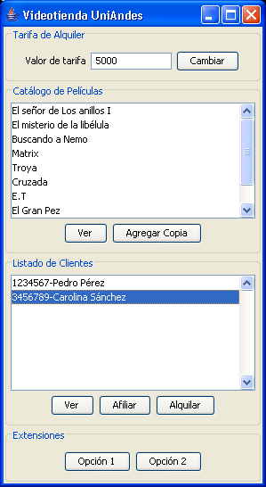 | Datos de la Película  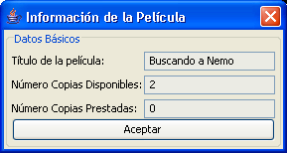  Afiliación de un cliente  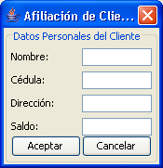 | Datos del cliente 